Thiết kế giao diện

Giao diện quản lý

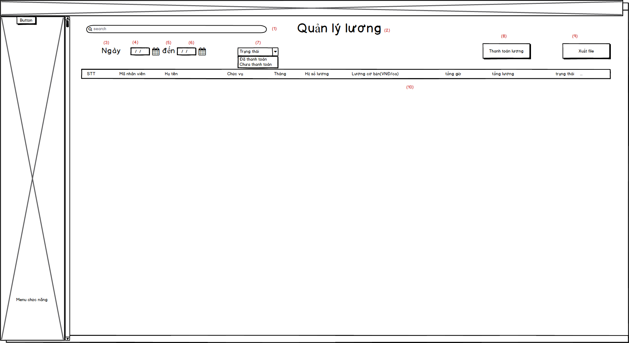

Mô tả chi tiết: Đây là frame quản lý lương khi mà người dùng chọn vào chức năng lương ở frame menu

Danh sách biến cố của giao diện Quản lý lương

|  |  |  |  |
| --- | --- | --- | --- |
| STT | Điều kiện kích hoạt | Xử lý | Ghi chú |
| 1 | Bấm nút Quản lý lương | Đọc danh sách lương nhân viên  Xuất danh sách lương nhân viên | Chức vụ phải là Quản lý |
| 2 | Sau khi nhập vào trường tìm kiếm | Tìm kiếm nội dung giống nội dung đã nhập | Chức vụ phải là Quản lý |
| 3 | Bấm nút Thanh toán lương | Hiện cửa sổ giao diện thanh toán lương | Chức vụ phải là Quản lý |
| 4 | Bấm nút xuất file | Hiện cửa sổ chọn vị trí xuất | Chức vụ phải là Quản lý |

Danh sách mô tả các thành phần giao diện quản lý lương nhân viên

|  |  |  |  |  |  |  |
| --- | --- | --- | --- | --- | --- | --- |
| STT | Tên | Kiểu | Ý nghĩa | Miền giá trị | Giá trị mặc định | Ghi chú |
| 1 | txt_TimKiem | JTextField | Nhập nội dung tìm kiếm |  |  |  |
| 2 | lbl_TitleQuanLyLuong | JLabel | Hiển thị thông tin |  |  |  |
| 3 | lbl_Ngay1 | JLabel | Hiển thị thông tin |  |  |  |
| 4 | dc_NgayTimKiem1 | jDatechooser | Nhập ngày tìm kiếm |  |  |  |
| 5 | lbl_Ngay2 | JLabel | Hiển thị thông tin |  |  |  |
| 6 | dc_NgayTimKiem1 | jDatechooser | Nhập ngày tìm kiếm |  |  |  |
| 7 | cbb_DSTim | JCombobox | Chọn trạng thái thanh toán |  |  |  |
| 8 | lbl_ThanhToanLuong | JLabel | Thanh toán lương |  |  |  |
| 9 | lbl_XuatFile | JLabel | Xuất file |  |  |  |
| 10 | tbl_QLLuong | JTable | Chứa danh sách lương nhân viên |  |  |  |

Frame Thanh toán lương

Màn hình giao diện:

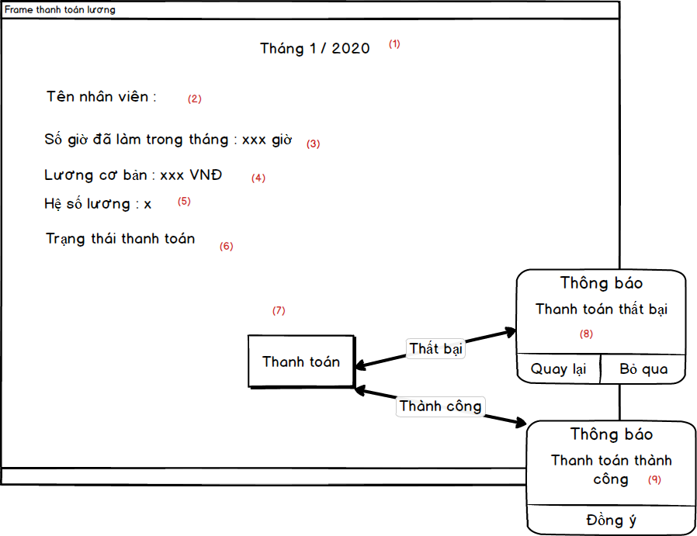

Mô tả chi tiết: Đây là frame thanh toán lương khi mà người dùng chọn chức năng thanh toán lương ở frame quản lý lương nhân viên

Biến cố phải xử lý:

|  |  |  |  |
| --- | --- | --- | --- |
| STT | Điều kiện kích hoạt | Xử lý | Ghi chú |
| 1 | Bấm nút thanh toán lương | Lương nhân viên sẽ chuyển trạng thái sang đã thanh toán | Chức vụ phải là Quản lý |

Mô tả các thành phần của giao diện:

|  |  |  |  |  |  |  |
| --- | --- | --- | --- | --- | --- | --- |
| STT | Tên | Kiểu | Ý nghĩa | Miền giá trị | Giá trị mặc định | Ghi chú |
| 1 | lbl_ThangLuong | JLabel | Hiển thị thông tin |  |  |  |
| 2 | lbl_TenNhanVien | JLabel | Hiển thị tên nhân viên |  |  |  |
| 3 | lbl_SoGio | JLabel | Hiển thị thông tin tổng giờ làm |  |  |  |
| 4 | lbl_LuongCB | JLabel | Hiển thị lương cơ bản |  |  |  |
| 5 | lbl_HeSLuong | JLabel | Hiển thị hệ số lương |  |  |  |
| 6 | lbl_TrangThai | JLabel | Hiển thị trạng thái thanh toán |  |  |  |
| 7 | lbl_ThanhToan | JLabel | Thanh toán lương |  |  |  |
| 8 | jp_BaoLoi | JOptionPane | Thông báo lỗi |  |  |  |
| 9 | jp_ThanhCong | JOptionPane | Thông báo thành công |  |  |  |

Thiết kế dữ liệu lưu trữ:

Danh sách các bảng:

|  |  |  |  |
| --- | --- | --- | --- |
| STT | Bảng | Ý nghĩa | Ghi chú |
| 1 | nhanvien | Hiển thị thông tin nhân viên |  |
| 2 | luong | Hiển thị thông tin lương nhân viên |  |

Danh sách thuộc tính bảng 1

|  |  |  |  |  |  |
| --- | --- | --- | --- | --- | --- |
| STT | Thuộc tính | Kiểu | Ràng buộc | Giá trị khởi động | Ghi chú |
| 1 | manv | Nvarchar(5) | primary key |  |  |
| 2 | honv | Nvarchar(20) |  |  |  |
| 3 | tennv | Nvarchar(20) |  |  |  |
| 4 | chucvu | Nvarchar(5) |  |  |  |

Danh sách thuộc tính bảng 2

|  |  |  |  |  |  |
| --- | --- | --- | --- | --- | --- |
| STT | Thuộc tính | Kiểu | Ràng buộc | Giá trị khởi động | Ghi chú |
| 1 | maluong | Nvarchar(10) | primary key |  |  |
| 2 | manv | int(5) |  |  |  |
| 3 | thangluong | date |  |  |  |
| 4 | luongcb | int(15) |  |  |  |
| 5 | heso | int(15) |  |  |  |
| 6 | tongluong | int(20) |  |  |  |
| 7 | trangthaithanhtoan | int(5) |  |  |  |

THIẾT KẾ XỬ LÝ

Danh sách các biến

|  |  |  |  |  |
| --- | --- | --- | --- | --- |
| STT | Biến | Kiểu | Ý nghĩa | Ghi chú |
| 1 | strMaLuong | String | Thuộc tính mã lương |  |
| 2 | strThangLuong | String | Thuộc tính tháng lương |  |
| 3 | iLuongCB | int | Thuộc tính lương cơ bản |  |
| 4 | iHeSo | int | Thuộc tính hệ số lương |  |
| 5 | iTongLuong | int | Thuộc tính tổng lương |  |
| 6 | iTrangThaitt | int | Thuộc tính trạng thái thanh toán |  |

Danh sách các Hằng

|  |  |  |  |  |  |
| --- | --- | --- | --- | --- | --- |
| STT | Biến | Kiểu | Gía trị | Ý nghĩa | Ghi chú |
|  |  |  |  |  |  |
|  |  |  |  |  |  |

Danh sách các Hàm xử lý

|  |  |  |  |  |  |  |
| --- | --- | --- | --- | --- | --- | --- |
| STT | Hàm | Tham số | Kết quả trả về | Giải thuật | Ý nghĩa | Ghi chú |
| 1 | ThanhToanLuong |  | int |  | Cập nhật trạng thái thanh toán vào database |  |
| 2 | HienThiDanhSachTT |  | String |  | Lấy danh sách chứa thông tin thanh toán lương để xuất ra màn hình |  |
| 3 | DanhSachByNameNV | String | ArrayList |  | Lấy thông tin nhân viên để tìm kiếm dựa theo tên |  |
| 4 | Export |  | boolean |  | Xuất file dạng excel |  |